Double – úspěšná sezona starších žáků FC Vrchlabí

Uplynulá sezona 2015/16 skončila pro družstvo starších žáků FC Vrchlabí velkým úspěchem. Našim žákům se podařilo vyhrát nejen soutěžní ročník Nadler krajského přeboru KFS, ale i Datalife krajský pohár KFS. Získali tak pověstný double, což se ještě žádnému jinému žákovskému týmu nepodařilo.
Do jarní části soutěže vstupovali naši hráči ze třetího místa, když na vedoucí tým Jičína ztráceli šest bodů. Po absolvování kvalitní zimní přípravy, kdy se utvořila parta, která táhla za jeden provaz a poctivě trénovala aby splnila cíl, který si sama stanovila, poprat se o 1. místo v krajském přeboru, vstoupili do jarní části vítězstvím 3:1 nad lídrem soutěže z Jičína. Toto vítězství tým povzbudilo natolik, že v celé jarní části ztratil pouze 2 body za domácí remízu 3:3 s Jaroměří. Tyto skvělé výsledky vynesly tým starších žáků na 1. místo tabulky a vedly k zisku rekordních 81 bodů.
V průběhu jarní části byly také rozehrány zápasy Datalife krajského poháru KFS. Do finálového turnaje, který se konal na novém stadionu FC Vrchlabí Vejsplachy, se kromě hráčů Vrchlabí, kteří si postup vybojovali především vítězstvím 3:0 v Jičíně, postoupily ještě týmy Nového HK, Broumova a Slavie HK. Po semifinálovém vítězství 2:0 nad Slavií HK postoupili naši hráči do velkého finále, které zvládli ve velkém stylu. Tým Broumova porazili 6:2, získali vysněný pohár a tím i double za soutěžní ročník 2015/16.

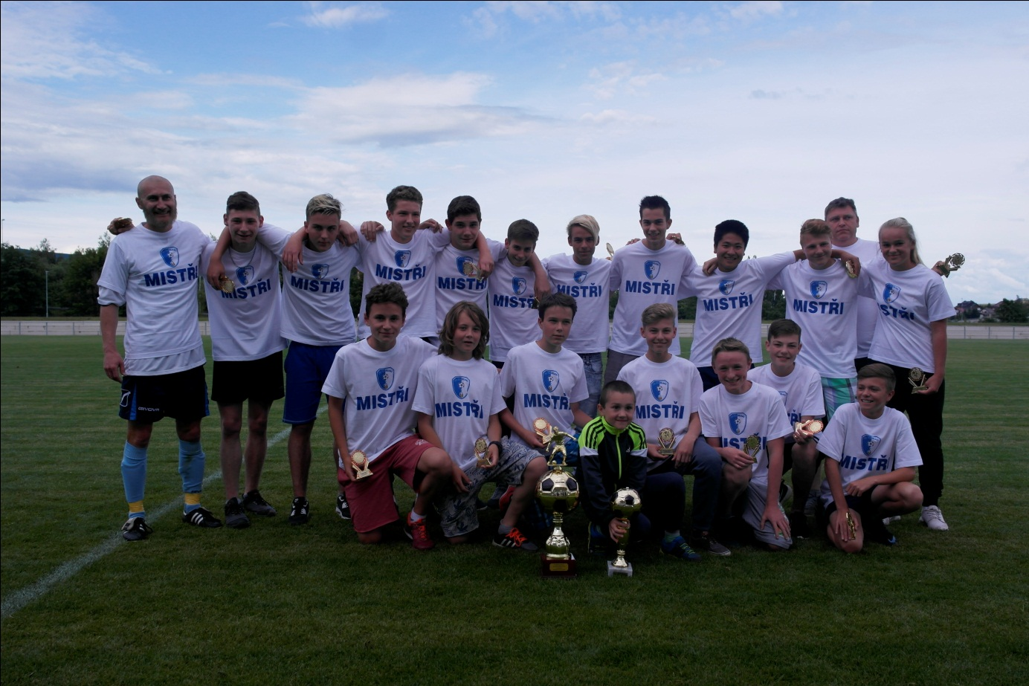
(zleva stojící: Jaroslav Pleva tr., Matěj Macho, Patrik Matloch, Erik Chleborád, Daniel Pacholík, Vítek Novotný, Robert Mařík, Matouš Krajník, David Tran, Vojta Šolc, Jiří Renner tr., Martina Pakostová,
zleva klečící: David Štefan, Filip Joukal, Marek Hawel, Marek Šteinc, David Binar, Alexandr Brádler, Radek Volech)

Za celou sezonu nezbývá, než hráčům pogratulovat k dosaženým úspěchům, kterými vzorně reprezentovali a propagovali nejen náš oddíl FC Vrchlabí, ale i naše krásné sportovní město Vrchlabí. Dík patří také trenérům Jaroslavu Plevovi a Jiřímu Rennerovi, kteří své svěřence k těmto úspěchům dovedli.
Nutno také dodat, že k výborným sportovním úspěchům tohoto týmu přispělo velkou měrou město Vrchlabí, které vybudováním nového všesportovního areálu Vejsplachy poskytlo našim hráčům skvělé podmínky pro sportovní přípravu. Za to patří představitelům města velké poděkování.

